BỘ GIÁO DỤC VÀ ĐÀO TẠO

**ĐẠI HỌC CẦN THƠ**

**TRƯỜNG CÔNG NGHỆ THÔNG TIN VÀ TRUYỀN THÔNG**

------------



**BÁO CÁO HỌC PHẦN PHÁT TRIỂN ỨNG DỤNG WEB**

**Đề tài**

**WEBSITE QUẢN LÝ SHOP BÁN ÁO**

**Người hướng dẫn:**

**Nguyễn Minh Trung**

**Sinh viên thực hiện: Nguyễn Huy Bình**

**MSSV: B1910191**

**Khóa 45**

**CẦN THƠ, 5/2023**

LỜI CẢM ƠN

Trước tiên, em xin chân thành tri ân đến tất cả các thầy cô giáo tại Trường Công nghệ thông tin và truyền thông - Trường Đại học Cần Thơ đã tận tình chia sẻ kiến thức và kinh nghiệm giúp đỡ chúng em trong những năm học vừa qua. Sự nhiệt tình của quý thầy cô không chỉ giúp chúng em hiểu rõ hơn về ngành Công nghệ thông tin, mà còn trang bị cho chúng em những kỹ năng và phẩm chất cần thiết để phát triển bản thân.

Thứ hai, em muốn dành tặng một lời cảm ơn đặc biệt đến thầy Nguyễn Minh Trung - giảng viên bộ môn Công nghệ thông tin - Trường Công nghệ thông tin và truyền thông - Trường Đại học Cần Thơ. Thầy đã tận tình hướng dẫn và giúp đỡ em trong suốt quá trình thực hiện đồ án cuối kỳ này. Đây là cơ hội quý giá để em tiếp cận với những ngôn ngữ và công nghệ mới, cũng như phát triển kỹ năng tư duy và sáng tạo của mình. Em rất biết ơn và trân trọng sự giúp đỡ của thầy.

Dù đã hoàn thành đồ án, nhưng em nhận thức được rằng mình còn nhiều thiếu sót và chưa thực sự hoàn thiện. Mong quý thầy cô và thầy Nguyễn Minh Trung có thể thông cảm và góp ý giúp em hoàn thiện hơn nữa.

Em xin chân thành cảm ơn!

Cần Thơ, ngày 4 tháng 5 năm 2023

Người viết

Nguyễn Huy Bình

MỤC LỤC

LỜI CẢM ƠN i

MỤC LỤC HÌNH 4

TÓM TẮT 5

PHẦN GIỚI THIỆU 6

I. ĐẶT VẤN ĐỀ 6

II. MỤC TIÊU ĐỀ TÀI 6

PHẦN NỘI DUNG 7

CHƯƠNG 1. ĐẶC TẢ YÊU CẦU 7

CHƯƠNG 2. THIẾT KẾ GIẢI PHÁP/ CƠ SỞ LÝ THUYẾT 8

I. Cơ sở lý thuyết 8

1. NODE.JS 8

2. EXPRESS.JS 8

3. VUE.JS 9

4. MONGODB 10

II. Thiết kế giải pháp 10

1. Sơ đồ usecase 10

3. Thiết kế cơ sở dữ liệu 13

CHƯƠNG 3. KIỂM THỬ VÀ ĐÁNH GIÁ 18

I. Giao diện khách hàng 18

1. Giao diện trang chủ: 18

2. Giao diện trang danh mục cửa hàng: 19

3. Giao diện trang giới thiệu: 20

4. Giao diện trang liên hệ: 20

5. Giao diện trang ký: 21

6. Giao diện trang đăng nhập: 21

7. Giao diện trang giỏ hàng 22

8. Giao diện trang đơn hàng: 22

9. Giao diện trang chi tiết đơn hàng: 23

II. Giao diện admin 24

1. Giao diện đăng nhập 24

2. Giao diện dashboard 24

3. Giao diện trang thêm danh mục: 24

4. Giao diện trang danh sách danh mục: 25

5. Giao diện trang chỉnh sửa danh mục: 26

6. Giao diện trang thêm bánh: 26

7. Giao diện trang danh sách bánh: 27

8. Giao diện trang chỉnh sửa bánh: 27

9. Giao diện trang danh sách đơn hàng: 28

10. Giao diện trang chi tiết đơn hàng: 28

11. Giao diện trang xem khách hàng: 29

PHẦN KẾT LUẬN 30

I. KẾT QUẢ ĐẠT ĐƯỢC 30

1. Về kiến thức 30

2. Về kỹ năng 30

II. HẠN CHẾ 30

III. HƯỚNG PHÁT TRIỂN 30

TÀI LIỆU THAM KHẢO 31

MỤC LỤC HÌNH

Hình 1: Sơ đồ usecase tổng quát 11

Hình 2: Sơ đồ usecase khách vãng lai 11

Hình 3: Sơ đồ usecase khách hàng thành viên 12

Hình 4: Sơ đồ usecase quản trị viên 13

Hình 5: Collect admin 14

Hình 6: Collection categories 15

Hình 7: Collect products 16

Hình 8: Collection customers 17

Hình 9: Collection orders 17

Hình 10: Giao diện trang chủ (1) 18

Hình 11: Giao diện trang chủ (2) 18

Hình 12: Giao diện trang chủ (3) 19

Hình 13: Giao diện trang danh mục cửa hàng (1) 19

Hình 14: Giao diện trang danh mục cửa hàng (2) 20

Hình 15: Giao diện trang giới thiệu 20

Hình 16: Giao diện trang liên hệ 21

Hình 17: Giao diện trang đăng ký 21

Hình 18: Giao diện trang đăng nhập 22

Hình 19: Giao diện trang giỏ hàng 22

Hình 20: Giao diện trang đơn hàng 23

Hình 21: Giao diện trang chi tiết đơn hàng 23

Hình 22: Giao diện trang đăng nhập admin 24

Hình 23: Giao diện trang chủ admin 24

Hình 24: Giao diện trang thêm danh mục 25

Hình 25: Giao diện trang danh sách danh mục 25

Hình 26: Giao diện trang chỉnh sửa danh mục 26

Hình 27: Giao diện trang thêm bánh 26

Hình 28: Giao diện trang danh sách bánh 27

Hình 29: Giao diện trang chỉnh sửa bánh 28

Hình 30: Giao diện trang danh sách đơn hàng 28

Hình 31: Giao diện trang chi tiết đơn hàng 29

Hình 32: Giao diện trang thêm khách hàng 29

TÓM TẮT

Ứng dụng web bán áo thời trang hiện nay cung cấp cho người dùng một nền tảng mua sắm trực tuyến thuận tiện và đa dạng với các sản phẩm từ áo thun đến váy đầm, quần jeans đến đồ bơi, từ các thương hiệu nổi tiếng đến thương hiệu mới nổi. Người dùng có thể dễ dàng tìm kiếm và lựa chọn sản phẩm theo nhiều tiêu chí khác nhau như màu sắc, kiểu dáng, kích thước, chất liệu và giá cả. Hơn nữa, ứng dụng web bán áo thời trang còn cung cấp cho người dùng nhiều ưu đãi hấp dẫn như giảm giá, mã giảm giá và miễn phí vận chuyển, giúp người dùng tiết kiệm chi phí mua sắm. Cùng với đó là hệ thống thanh toán an toàn và bảo mật thông tin cá nhân của người dùng, đảm bảo sự tin tưởng và hài lòng cho khách hàng.

PHẦN GIỚI THIỆU

I. ĐẶT VẤN ĐỀ

Hiện nay, thị trường bán áo online đang phát triển mạnh mẽ và trở thành một ngành kinh doanh tiềm năng. Tuy nhiên, để thành công trong lĩnh vực này, các website bán áo cần đối mặt với nhiều thách thức, trong đó có vấn đề về độ tin cậy và chất lượng sản phẩm, quản lý kho hàng và giao nhận hàng hóa đúng thời gian, giá cả cạnh tranh và chiến lược marketing hiệu quả.

Để giải quyết các vấn đề trên, các website bán áo cần tập trung vào xây dựng hệ thống quản lý chất lượng sản phẩm và quản lý kho hàng hiệu quả, cùng với đó là xây dựng một chiến lược marketing phù hợp với đối tượng khách hàng mục tiêu. Ngoài ra, các website bán áo cần đưa ra các chính sách vận chuyển, thanh toán và đổi trả linh hoạt, đảm bảo sự hài lòng của khách hàng và tăng cường niềm tin vào sản phẩm và dịch vụ của mình.

II. MỤC TIÊU ĐỀ TÀI

Nhằm cung cấp cho người dùng một môi trường mua, bán thuận tiện có tính bảo mật cao, dễ dàng lựa chọn và tìm kiếm sản phẩm đa dạng, uy tín, chất lượng. Ngoài ra, việc tạo ra hệ thống còn giúp giảm bớt chi phí cho việc phải đầu tư mặt bằng và phải tốn thêm chi phí thuê nhân công. Ngoài ra, nó còn giúp cho chủ sỡ hữu có được một môi trường làm việc hiệu quả, năng suất suất thông qua việc quản lý online từ đó góp phần tạo nên sự thành công trong mua bán, góp phần thúc đẩy doanh thu tăng vọt.

PHẦN NỘI DUNG

CHƯƠNG 1. ĐẶC TẢ YÊU CẦU

Website quản lý bán áo là một hệ thống website hỗ trợ việc mua ao online thay thế cho việc đặt mua offline để thuận tiện và đáp ứng được nhu cầu của khách hàng trong thực tiễn.

* Đối với khách hàng:

+ Trang đăng nhập/ đăng ký: giúp người dùng đăng ký và đăng nhập để trở thành thành viên của hệ thống.

+ Trang chủ: trang tổng hợp bao gồm những trang: cửa hàng, giới thiệu, giỏ hàng, liên hệ, đăng nhập, đăng ký ...

+ Trang sản phẩm: liệt kê hàng loạt những sản phẩm của cửa hàng. Ngoài ra còn có chức năng xem thông tin sản phẩm để xem được chất liệu, cũng như chất lượng sản phẩm như thế nào.

+ Trang giới thiệu: giới thiệu chung nhất về cửa hàng bánh

+ Trang liên hệ gồm các thông tin cửa hàng như địa chỉ, số điện thoại, ... để khách hàng dễ dàng liên lạc.

+ Trang giỏ hàng: nơi chứa đựng thông tin cụ thể về những mặt hàng mà khách hàng đã chọn để mua. Trong đó, khách hàng có thể tiến đến phần thanh toán hoặc xóa nó khỏi danh sách giỏ hàng.

+ Trang đơn hàng: hiển thị thông tin đơn hàng đã đặt. Hơn nữa, nếu đơn hàng đang chờ duyệt thì khách hàng có thể hủy nếu muốn.

+ Trang chi tiết đơn hàng: hiển thị chi tiết thông tin theo từng đơn hàng đơn hàng đã đặt để khách hàng biết mình đã đặt gì.

* Đối với admin:

+ Quản lý danh mục: bao gồm việc thêm, sửa, xóa danh mục bánh, nếu danh mục đang nằm trong bánh khách thì không cho xóa.

+ Quản lý bánh: bao gồm việc thêm, sửa, xóa bánh.

+ Quản lý khách hàng: hiển thị thông tin khách hàng.

+ Quản lý đơn hàng: hiển thị thông tin đơn hàng của khách hàng và chi tiết về đơn hàng. Tại đây, admin có quyền duyệt hay hủy bỏ đơn hàng.

CHƯƠNG 2. THIẾT KẾ GIẢI PHÁP/ CƠ SỞ LÝ THUYẾT



I. Cơ sở lý thuyết

1. NODE.JS

Node.js là một nền tảng lập trình được xây dựng trên ngôn ngữ JavaScript, cho phép chạy JavaScript ở phía máy chủ (server-side) thay vì chỉ ở phía client-side như trên trình duyệt. Node.js được phát triển bởi Ryan Dahl và ra mắt lần đầu vào năm 2009.

Các đặc tính của Node.js:

+ Sử dụng JavaScript: Node.js cho phép sử dụng JavaScript trên máy chủ, giúp dễ dàng thực hiện các nhiệm vụ liên quan đến máy chủ và lập trình web.

+ Non-blocking I/O: Node.js sử dụng mô hình non-blocking I/O, cho phép xử lý nhiều yêu cầu đồng thời mà không cần chờ đợi các yêu cầu trước đó hoàn tất. Điều này giúp giảm thời gian xử lý và tăng hiệu suất cho ứng dụng.

+ Xây dựng hệ thống real-time: Node.js được sử dụng để xây dựng các ứng dụng real-time như chat, game, và ứng dụng truyền thông. Node.js cho phép tạo các kết nối duy trì (persistent connections) giữa máy chủ và client để thực hiện truyền thông thời gian thực.

+ Sử dụng modules: Node.js có hệ thống modules phong phú, cho phép dễ dàng tái sử dụng mã nguồn và cung cấp các chức năng phổ biến như kết nối cơ sở dữ liệu, xử lý tệp, và mã hóa mật khẩu.

+ Dễ dàng triển khai: Node.js được thiết kế để dễ dàng triển khai trên các nền tảng khác nhau như Windows, Linux và Mac OS. Các ứng dụng Node.js có thể được triển khai trên các máy chủ đám mây như Amazon Web Services, Microsoft Azure và Google Cloud Platform.

2. EXPRESS.JS

Express.js là một framework web cho Node.js, cho phép xây dựng các ứng dụng web động. Nó cung cấp các tính năng đầy đủ cho phát triển ứng dụng web như routing, middleware, template engine và nhiều hơn nữa.

Với Express.js, ta có thể tạo một ứng dụng web một cách nhanh chóng và dễ dàng. Nó được xây dựng trên cơ sở Node.js, cho phép ta sử dụng JavaScript để phát triển cả backend và frontend của ứng dụng. Express.js cũng cho phép ta kết hợp nhiều thư viện và công nghệ khác nhau để xây dựng ứng dụng web động.

Một số tính năng chính của Express.js bao gồm:

+ Routing: cho phép bạn định tuyến các URL và xử lý các yêu cầu HTTP GET, POST, PUT, DELETE.

+ Middleware: cho phép bạn xử lý các yêu cầu trung gian trước khi đến các chức năng xử lý chính của ứng dụng.

+ Template engine: cho phép bạn tạo các trang web động sử dụng các templates và các biến động.

+ Static file serving: cho phép bạn phục vụ các tệp tĩnh như hình ảnh, tệp CSS và JavaScript.

+ Error handling: cung cấp các middleware để xử lý lỗi.

3. VUE.JS

Vue.js là một framework JavaScript mã nguồn mở, cho phép phát triển giao diện người dùng (UI) phía client trong các ứng dụng web đơn trang (Single-Page Applications - SPA). Vue.js được tạo ra bởi Evan You vào năm 2014, và nhanh chóng trở thành một trong những công cụ phát triển web phổ biến nhất.

Vue.js được thiết kế để tập trung vào việc tạo ra các ứng dụng web đơn trang hiệu quả, mà không cần phải tải lại trang web hoàn chỉnh khi người dùng thực hiện các thao tác trên trang. Điều này được thực hiện thông qua việc sử dụng các component, một khái niệm quen thuộc trong lập trình hướng đối tượng, giúp tái sử dụng code và tạo ra các UI động.

Vue.js có một số tính năng chính như:

+ Template-based syntax: Vue.js cho phép sử dụng syntax gần giống với HTML để xây dựng các template UI.

+ Reactive data binding: Vue.js cho phép liên kết dữ liệu và hiển thị dữ liệu động một cách nhanh chóng và dễ dàng.

+ Computed properties: Vue.js cho phép tính toán các thuộc tính mới từ dữ liệu đã có, giúp tăng tính linh hoạt và hiệu suất của ứng dụng.

+ Lifecycle hooks: Vue.js cung cấp một số hàm được gọi trong quá trình vòng đời của component, giúp cho việc quản lý các sự kiện và tương tác với các API bên ngoài dễ dàng hơn.

+ Vue.js cũng hỗ trợ một loạt các plugin và thư viện bổ sung để tăng cường chức năng của nó, giúp cho việc phát triển ứng dụng web dễ dàng hơn và nhanh chóng hơn.

4. MONGODB

MongoDB là một hệ quản trị cơ sở dữ liệu phi quan hệ (NoSQL) phát triển bởi MongoDB Inc. MongoDB sử dụng mô hình dữ liệu hướng tài liệu (document-oriented data model), trong đó dữ liệu được tổ chức thành các tài liệu có cấu trúc tương tự như định dạng JSON.

Các đặc tính của MongoDB:

+ Cấu trúc dữ liệu: MongoDB sử dụng cấu trúc dữ liệu hướng tài liệu (document-oriented data model), trong đó mỗi tài liệu tương ứng với một bản ghi trong hệ thống.

+ Khả năng mở rộng: MongoDB cho phép mở rộng cơ sở dữ liệu theo chiều ngang (horizontal scaling) bằng cách thêm nhiều server vào hệ thống.

+ Tính linh hoạt: MongoDB cho phép lưu trữ các tài liệu có cấu trúc khác nhau trong một collection (tương đương với bảng trong SQL), cho phép dễ dàng thay đổi cấu trúc dữ liệu.

+ Tốc độ xử lý cao: MongoDB cung cấp tốc độ xử lý nhanh nhờ sử dụng bộ nhớ RAM để lưu trữ dữ liệu và sử dụng index để tìm kiếm dữ liệu.

+ Hỗ trợ truy vấn phức tạp: MongoDB hỗ trợ các truy vấn phức tạp như truy vấn theo điều kiện, truy vấn sắp xếp, truy vấn lồng nhau, và truy vấn đa điều kiện.

+ Hỗ trợ các tính năng cao cấp: MongoDB hỗ trợ các tính năng như MapReduce, text search, aggregation framework, và định vị địa lý (geospatial indexing) để đáp ứng các yêu cầu phức tạp của các ứng dụng.

II. Thiết kế giải pháp

1. Sơ đồ usecase

2.1 Sơ đồ usecase tổng quát

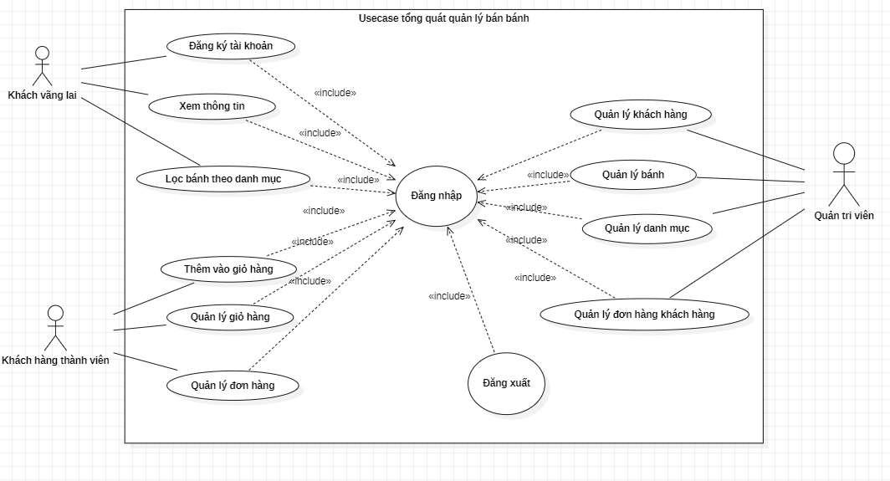

Hình 1: Sơ đồ usecase tổng quát

Sơ đồ use case tổng quát được thể hiện như trong Hình 1 mô tả cái nhìn tổng quan về toàn bộ hệ thống quản lý tiệm bánh với những nhóm người dùng của hệ thống như: khách hàng vãng lai, khách hàng thành viên và quản trị viên. Bên cạnh đó còn thể hiện các chức năng cơ bản của từng nhóm người dùng.

2.2 Sơ đồ usecase khách hàng vãng lai

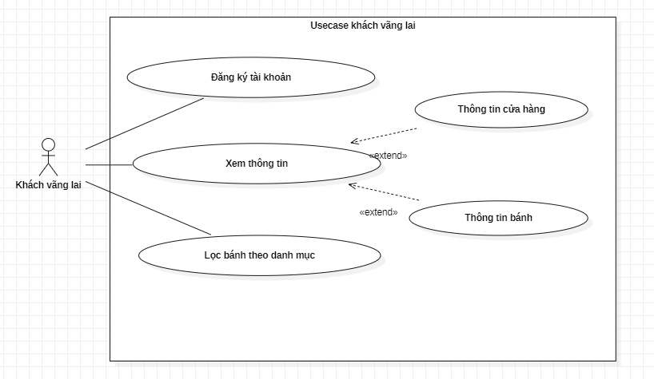

Hình 2: Sơ đồ usecase khách vãng lai

Khách hàng vãng lai là những người vãng lai ghé thăm hệ thống, actor này sẽ có những chức năng được thể hiện như Hình 2, cụ thể như sau:

+ Về chức năng đăng ký: cho phép khách hàng vãng lai đăng kí tài khoản để trở thành khách hàng thành viên.

+Về chức năng xem thông tin: cho phép khách hàng vãng lai có thể xem qua các thông tin về bánh mới nhất và giới thiệu cửa hàng.

+ Về chức năng lọc bánh theo mục: cho phép khách hàng vãng lai có thể lọc bánh theo danh mục được cung cấp sẵn.

2.3 Sơ đồ usecase khách hàng thành viên

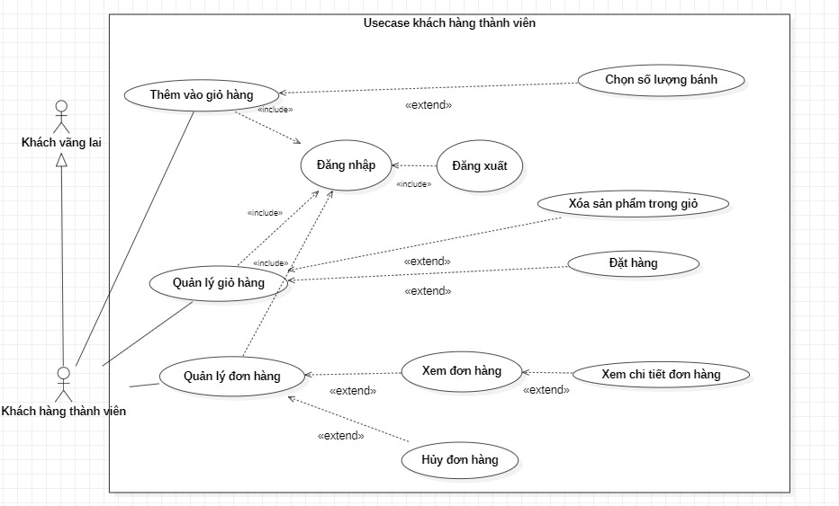

Hình 3: Sơ đồ usecase khách hàng thành viên

Khách hàng cần phải đăng nhập vào hệ thống để thực hiện được các chức năng của mình như được thể hiện trong Hình 3 như sau:

+ Về chức năng đăng nhập: cho phép khách hàng có thể đăng nhập để trở thành thành viên hệ thống.

+ Về chức năng đăng xuất: cho phép khách hàng đăng xuất khi không cần thiết.

+ Về chức năng quản lý giỏ hàng: cho phép khách hàng có thể thêm bánh vào giỏ. Trong đó, khách hàng có thể thực hiện chức năng cập nhật số lượng và xóa bánh.

+ Về chức năng đặt hàng: cho phép khách hàng có thể thực hiện việc đặt hàng thông qua việc thanh toán trong giỏ hàng.

+ Về chức năng quản lý đơn hàng: cho phép khách hàng có thể xem lại những món hàng cùng với các thông số mà khách hàng đã đặt trước đó. Tại đây khách hàng có quyền hủy đơn hàng nếu đơn hàng đang chờ xét duyệt và khách hàng hàng cũng có thể coi chi tiết đơn hàng của mình.

* 1. Sơ đồ usecase quản trị viên

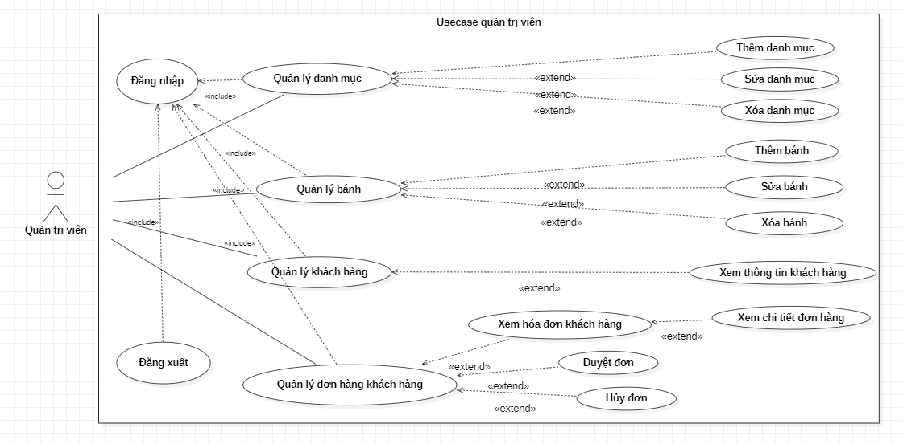

Hình 4: Sơ đồ usecase quản trị viên

Quản trị viên cần đăng nhập vào hệ thống để xác nhận quyền quản trị của mình. Sau khi đăng nhập thành công, quản trị viên có thể thực hiện một số công việc của mình như được thể hiện trong Hình 4:

+ Quản lý danh mục: cho phép quản trị viên có thể thêm, sửa, xóa, bật tắt danh mục của mình.

+ Quản lý bánh: cho phép quản trị viên có thể tìm kiếm, thêm, sửa, xóa bánh để hiển thị ra ngoài trang web cho khách hàng có thể lựa chọn để đặt hàng.

+ Quản lý tài khoản thành viên: cho phép quản trị viên có thể xem và tìm kiếm thông tin các tài khoản hiện có trong hệ thống.

+ Quản lý đơn hàng: cho phép quản trị viên xem lại các đơn hàng mà khách hàng đã đặt. Bên cạnh đó, quản trị viên còn có thể xét duyệt/hủy đơn hàng và xem chi tiết đơn hàng.

3. Thiết kế cơ sở dữ liệu

3.1 Collection quản trị viên:

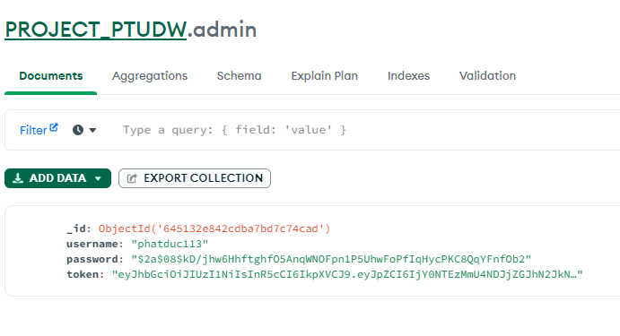

Hình 5: Collect admin

3.2 Collection danh mục bánh:

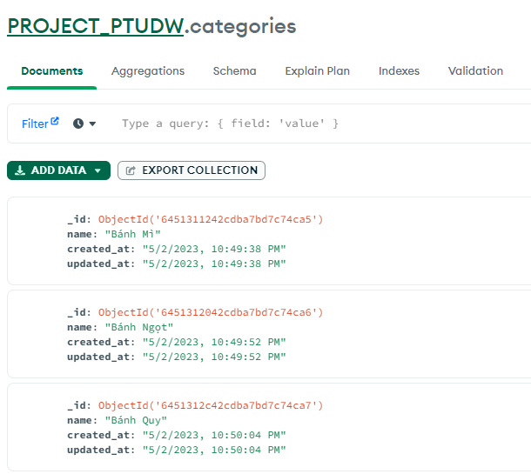

Hình 6: Collection categories

3.3 Collection bánh:

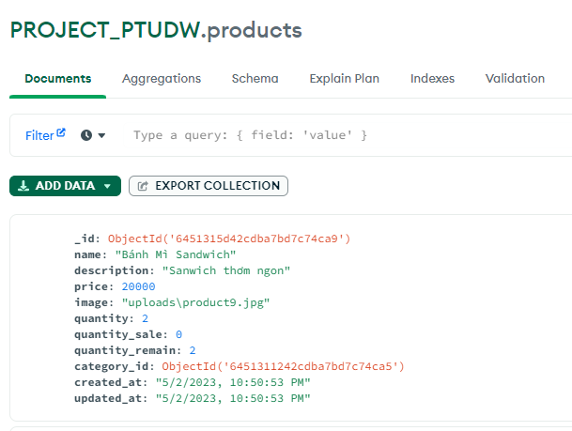

Hình 7: Collect products

3.4 Collection khách hàng:

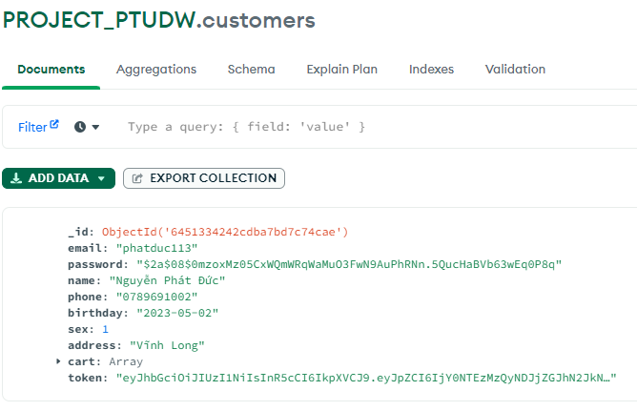

Hình 8: Collection customers

3.5 Collection đơn hàng:

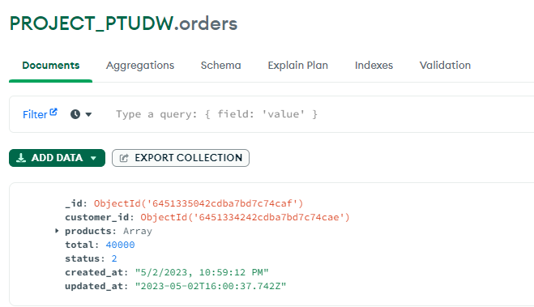

Hình 9: Collection orders

CHƯƠNG 3. KIỂM THỬ VÀ ĐÁNH GIÁ

I. Giao diện khách hàng

1. Giao diện trang chủ:

Khi người dùng truy cập vào trang web sẽ hiển thị ra những loại bánh hiện có, thông tin mới nhất về bánh...

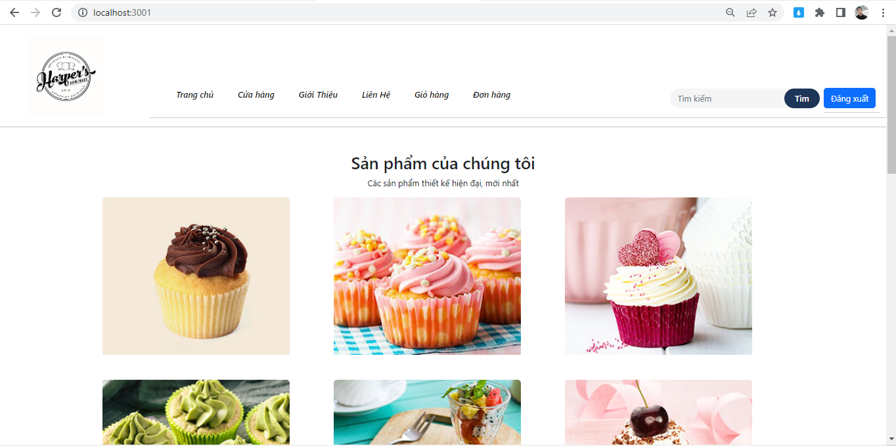

Hình 10: Giao diện trang chủ (1)

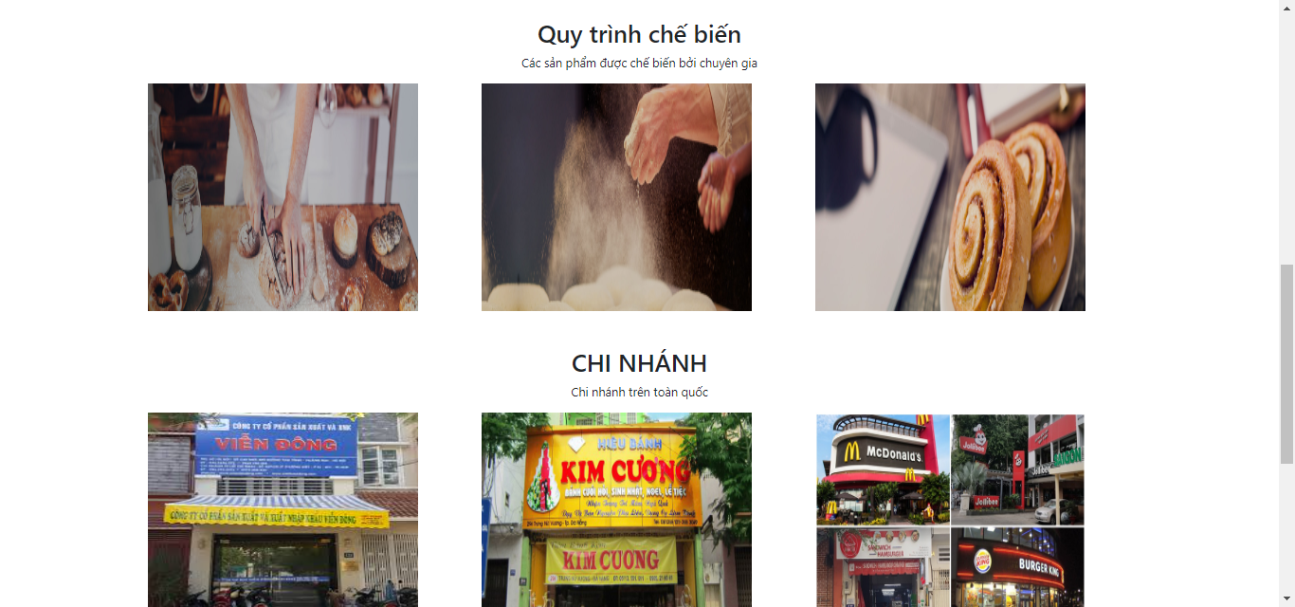

Hình 11: Giao diện trang chủ (2)

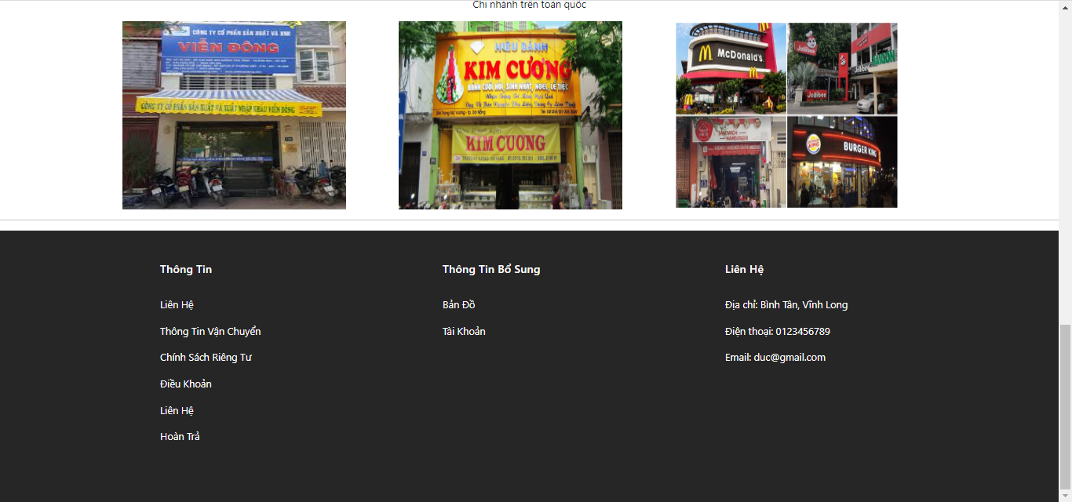

Hình 12: Giao diện trang chủ (3)

2. Giao diện trang danh mục cửa hàng:

Khi người dùng truy cập vào trang cửa hàng thì sẽ hiển thị ra toàn bộ các loại bánh hiện có trong hệ thống, nơi đây người dùng có thể click vào danh mục bánh để có thể lọc những loại bánh hiện có theo danh mục.

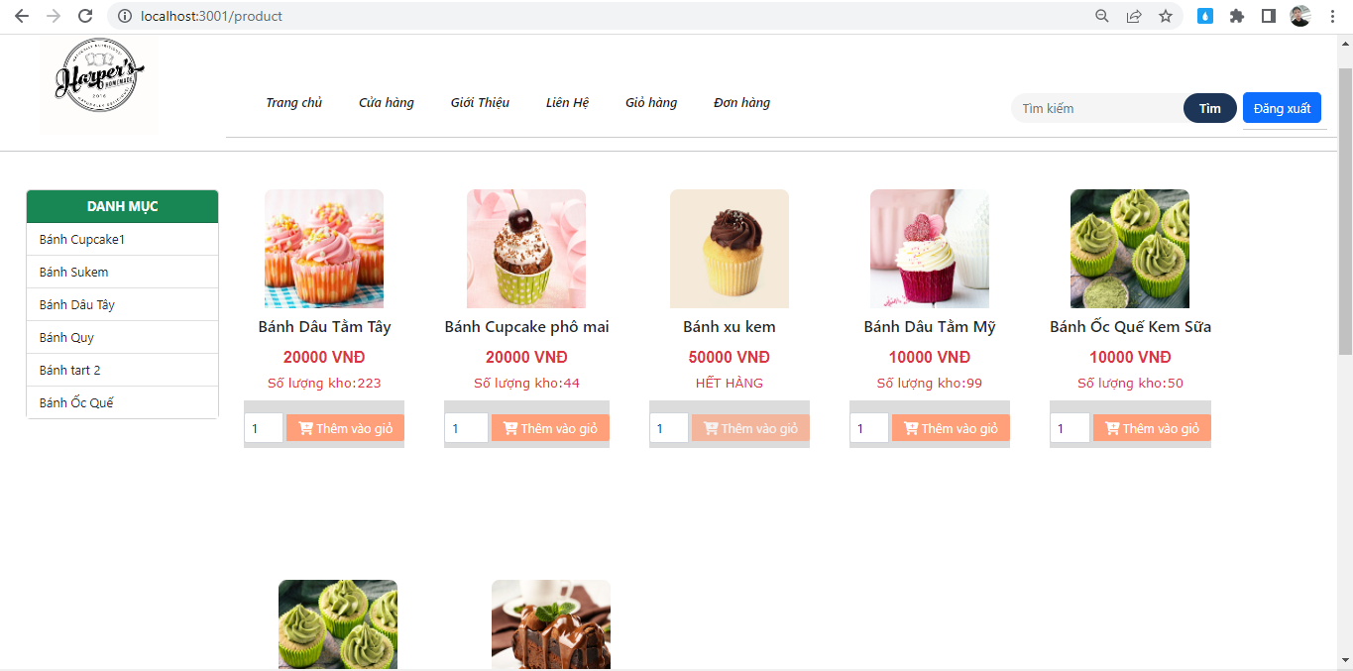

Hình 13: Giao diện trang danh mục cửa hàng (1)

Và đây là kết quả sau khi thực hiện lọc bánh theo danh mục.

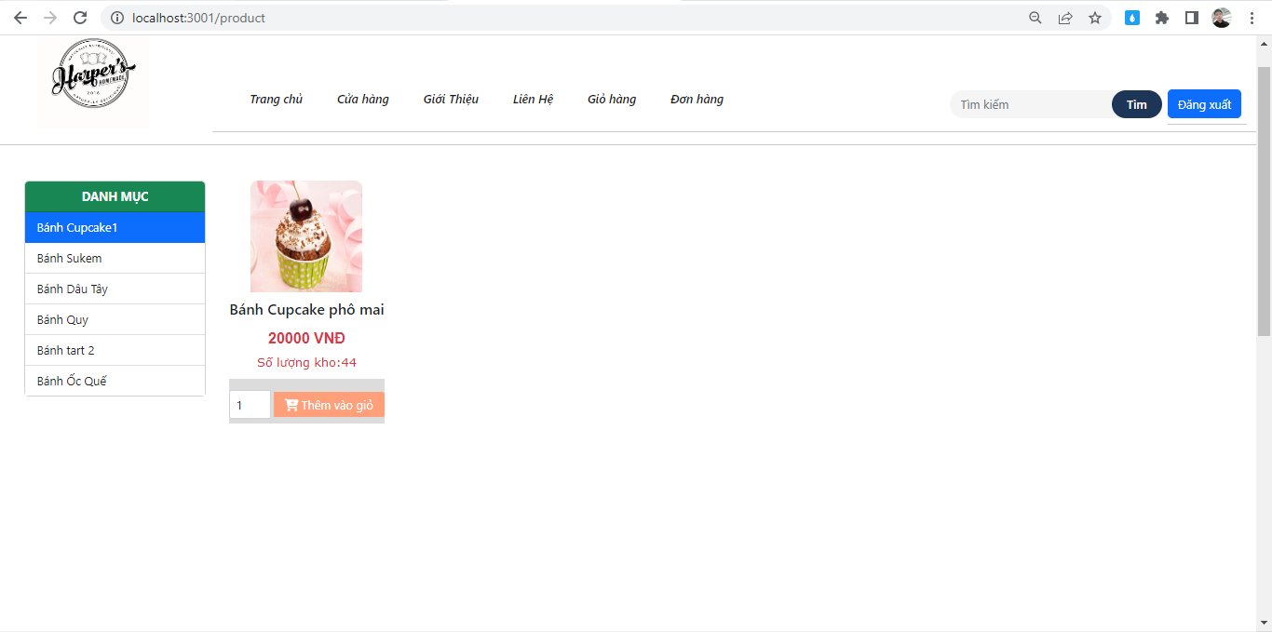

Hình 14: Giao diện trang danh mục cửa hàng (2)

3. Giao diện trang giới thiệu:

Ở trang giới thiệu sẽ hiển thị ra thông tin chi tiết về tiệm bánh này.

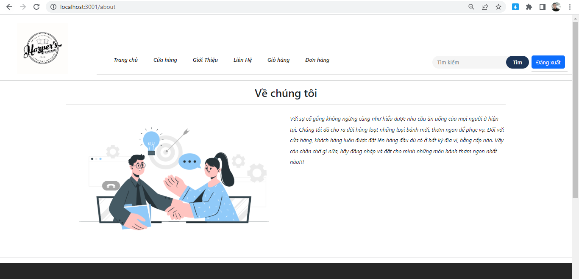

Hình 15: Giao diện trang giới thiệu

4. Giao diện trang liên hệ:

Ở giao diện này, người dùng có thể thông qua biểu mẫu để có thể bày tỏ nguyện vọng của mình đến với cửa hàng. 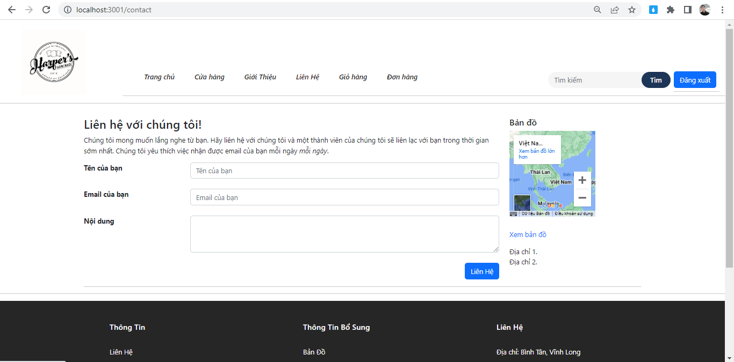

Hình 16: Giao diện trang liên hệ

5. Giao diện trang ký:

Đây là giao diện để cho người dùng có thể đăng ký tài khoản để trở thành thành viên chính thức của hệ thống. 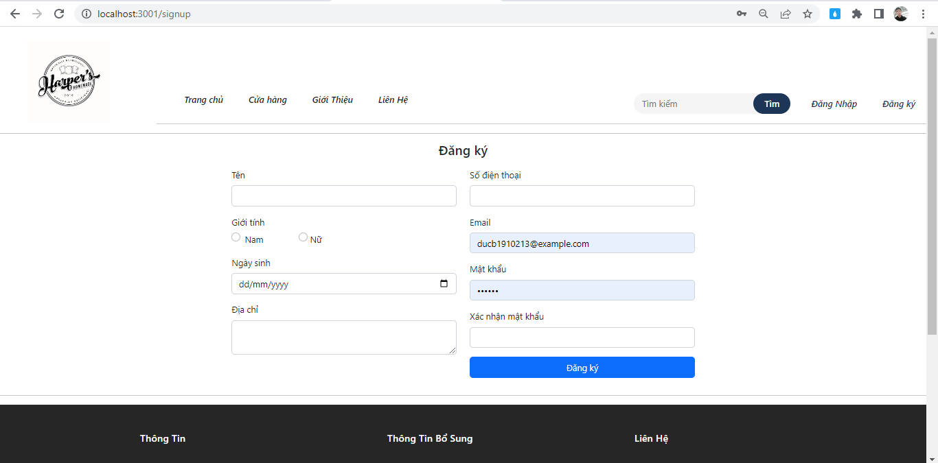

Hình 17: Giao diện trang đăng ký

6. Giao diện trang đăng nhập:

Sau khi đã có có tài khoản hoặc đã đăng ký trước đó thì người dùng có thể đăng nhập để thực hiện được những chức năng chính của cửa hàng bánh.

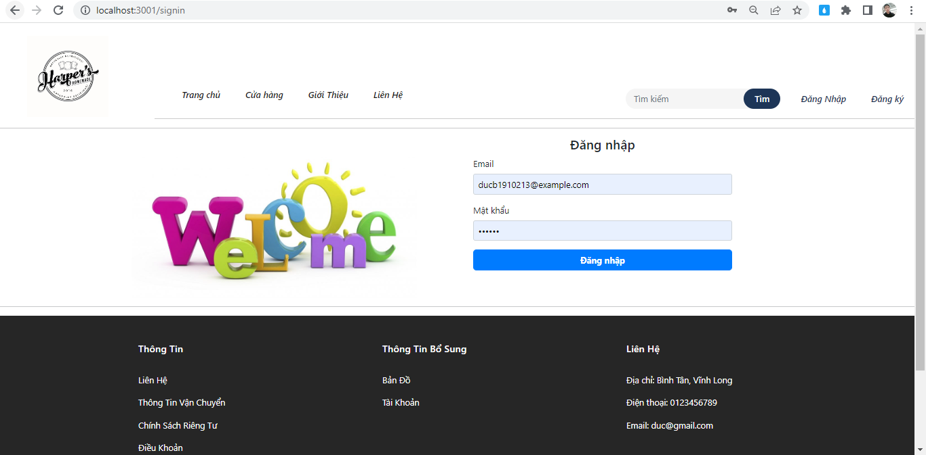

Hình 18: Giao diện trang đăng nhập

7. Giao diện trang giỏ hàng

Đây là giao diện trang web sau khi khách hàng đã thực hiện chức năng “Thêm vào giỏ hàng”. Tại đây, khách hàng có thể xóa sản phẩm trong giỏ hàng hoặc tiến hành việc đặt hàng.

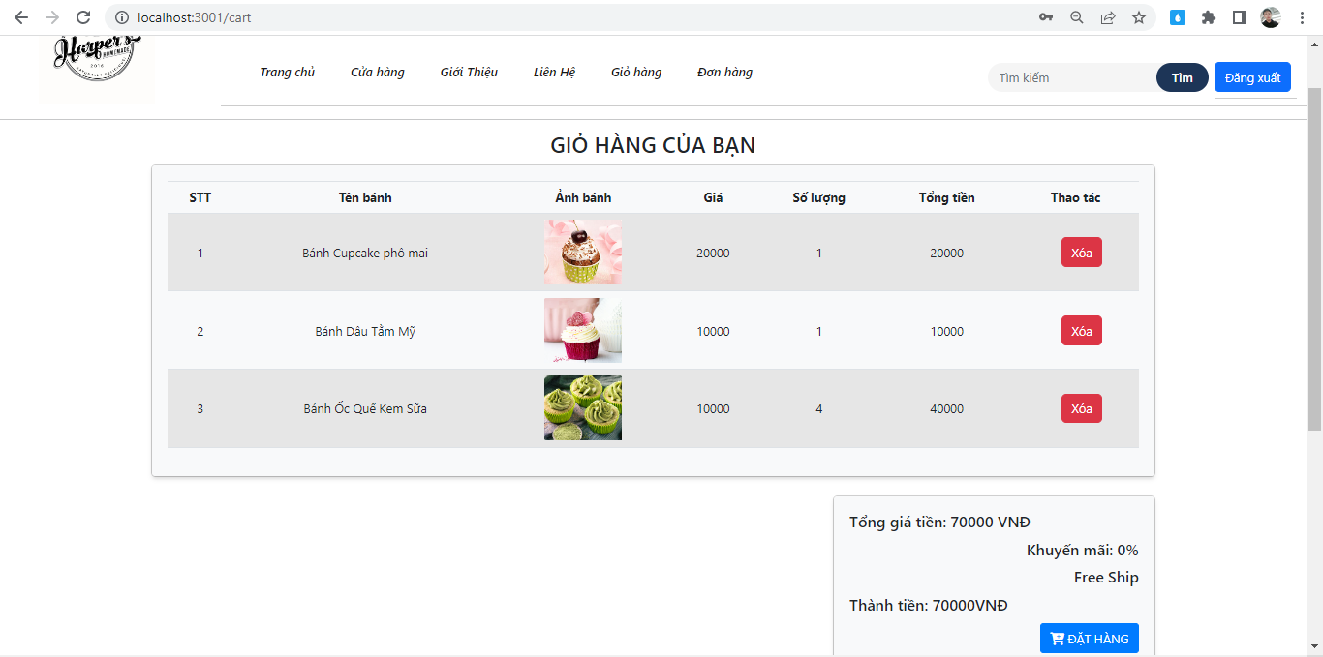

Hình 19: Giao diện trang giỏ hàng

8. Giao diện trang đơn hàng:

Đây là giao diện đơn hàng từ phía khách hàng. Sau khi đã đặt hàng thành công. Ở đây sẽ làm rõ chi tiết về sản phẩm đặt hàng cả về thời gian và thông số. Ở cột trạng thái nếu khách hàng chưa có sự xét duyệt của admin thì sẽ có thể hủy nó và kết thúc việc đặt hàng. Ngược lại, khách hàng phải hoàn tất việc thủ tục hoặc liên hệ với admin để giải quyết.

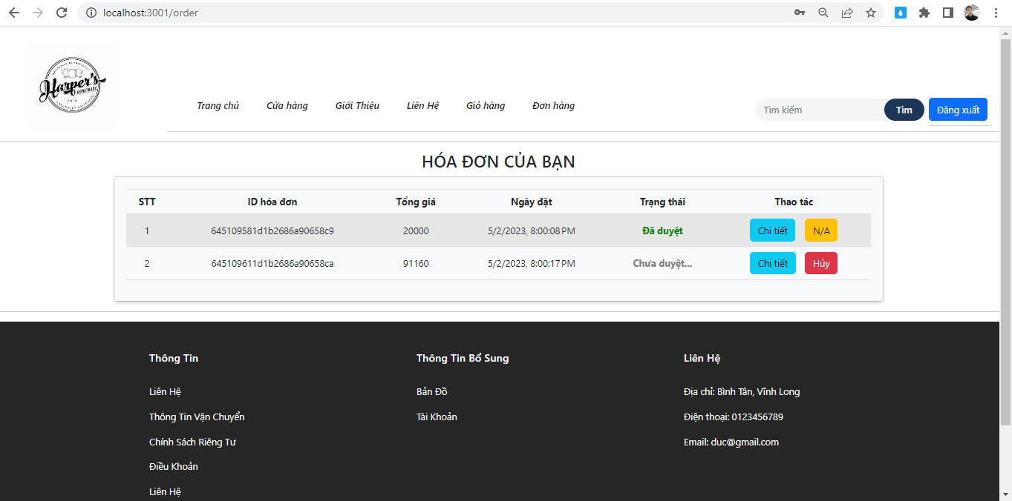

Hình 20: Giao diện trang đơn hàng

9. Giao diện trang chi tiết đơn hàng:

Đây là trang giao diện chi tiết đơn hàng cho từng đơn hàng cụ thể. Nó sẽ liệt kê toàn bộ sản phẩm đã đặt hàng của đơn hàng này.

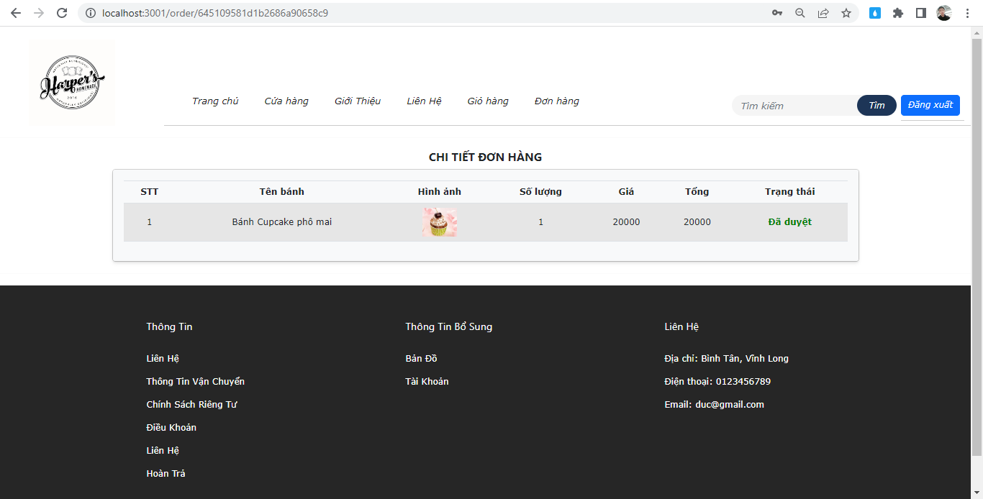

Hình 21: Giao diện trang chi tiết đơn hàng

II. Giao diện admin

1. Giao diện đăng nhập

Để thực hiện được những chức năng của admin thì cũng phải đăng nhập.

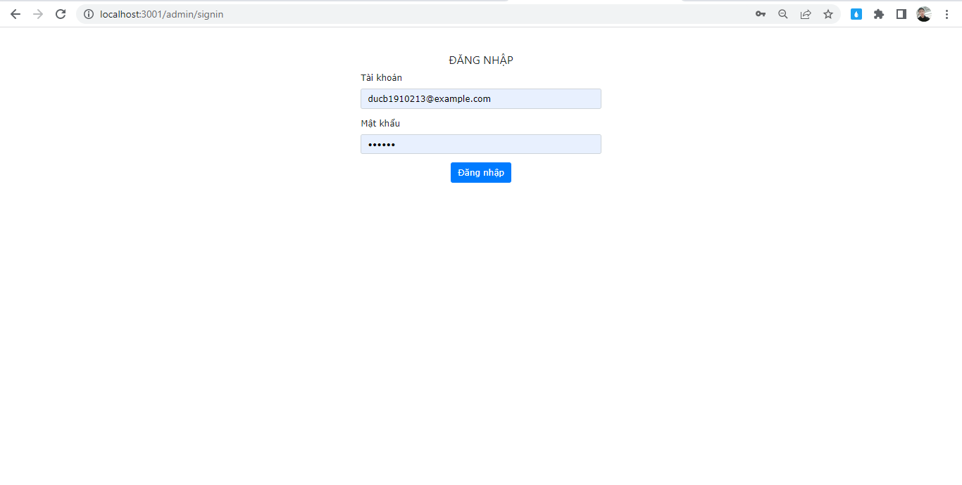

Hình 22: Giao diện trang đăng nhập admin

2. Giao diện dashboard

Đây là giao diện trang chủ sau khi đã đăng nhập với tư cách là admin vào hệ thống. Từ đây admin có thể dễ dàng thực hiện được những chức năng của mình.

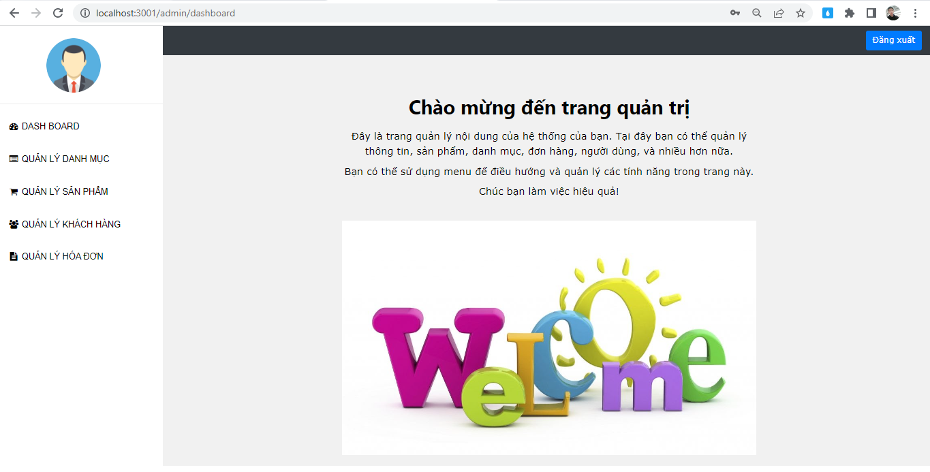

Hình 23: Giao diện trang chủ admin

3. Giao diện trang thêm danh mục:

Đây là trang web để admin có thể thêm danh mục vào hệ thống để có thể hiển thị ra phía giao diện khách hàng.

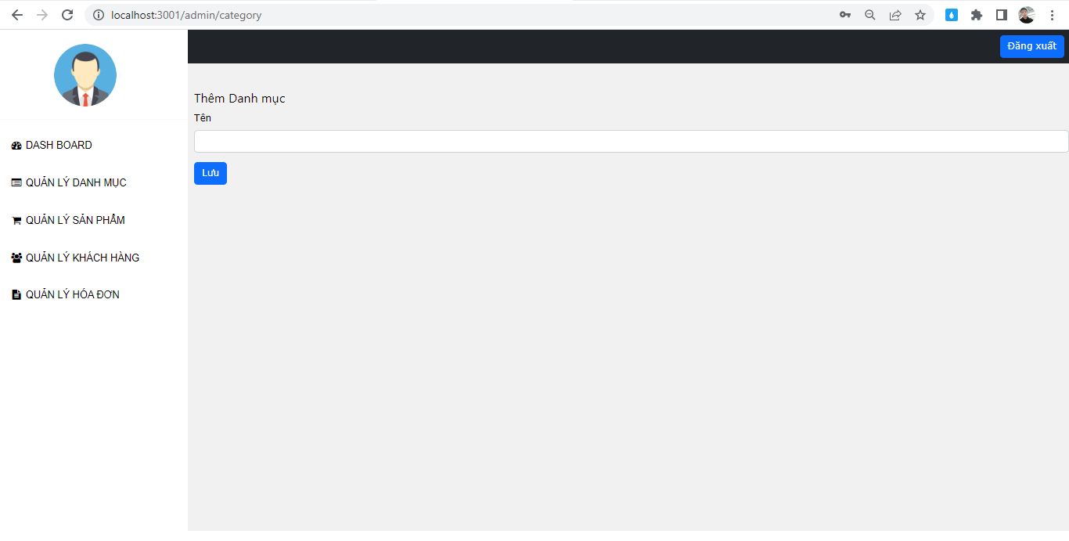

Hình 24: Giao diện trang thêm danh mục

4. Giao diện trang danh sách danh mục:

Sau khi đã thêm được danh mục thì đây là giao diện hiển thị kết quả việc thêm đó. Nó là 1 danh sách các danh mục đã được thêm. Ngoài ra, admin có thể tìm kiếm, xóa (ràng buộc sản phẩm) hoặc chỉnh sửa chúng nếu cần thiết.

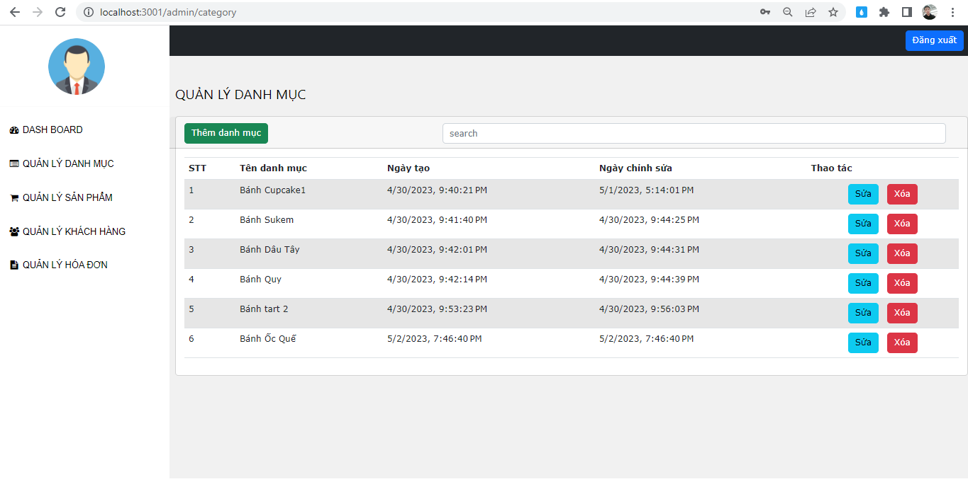

Hình 25: Giao diện trang danh sách danh mục

5. Giao diện trang chỉnh sửa danh mục:

Đây là giao diện chỉnh sửa danh mục sau khi admin chọn vào chức năng chỉnh sửa ở phía trang danh sách danh mục của mình. Tương tự như thêm danh mục, admin sẽ chỉnh sửa lại các thông tin yêu cầu trong biểu mẫu nếu thấy cần thiết.

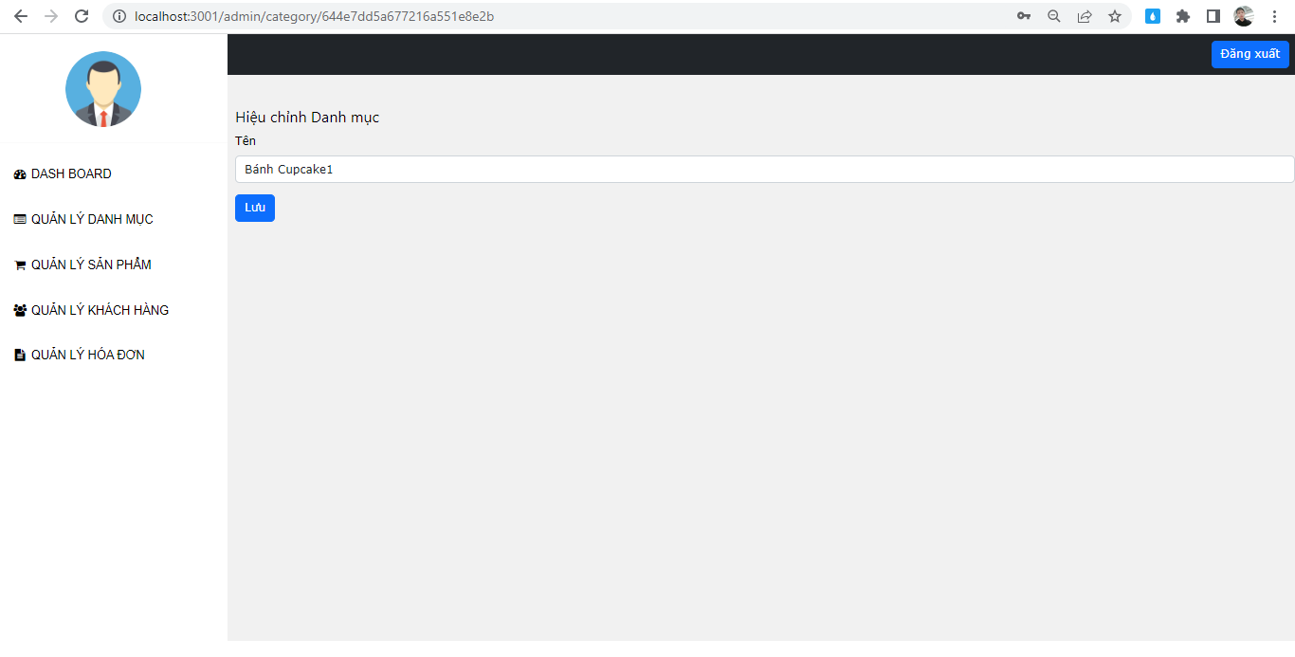

Hình 26: Giao diện trang chỉnh sửa danh mục

6. Giao diện trang thêm bánh:

Đây là trang web để admin có thể thêm bánh vào hệ thống để có thể hiển thị ra phía giao diện khách hàng.

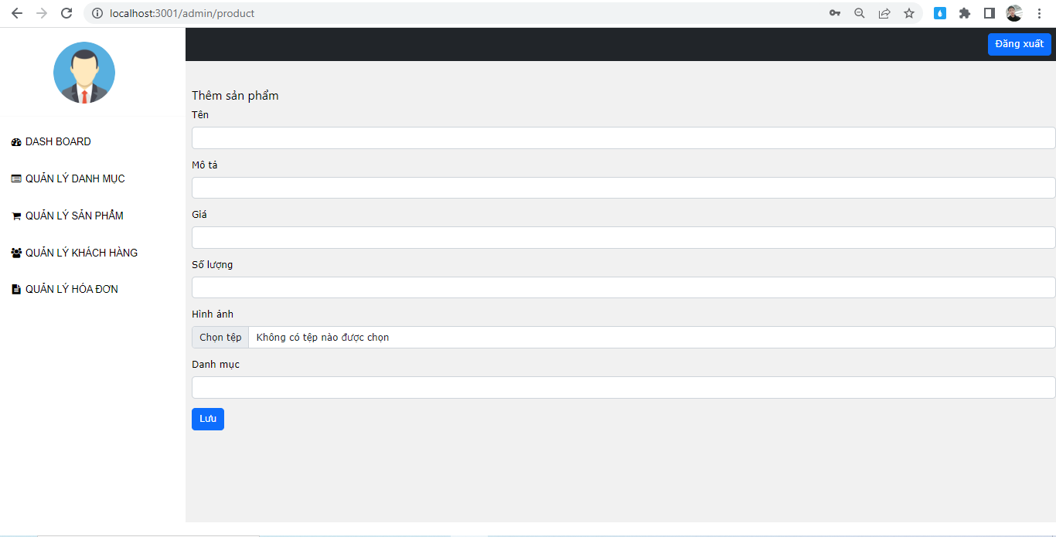

Hình 27: Giao diện trang thêm bánh

7. Giao diện trang danh sách bánh:

Sau khi đã thêm được bánh thì đây là giao diện hiển thị kết quả việc thêm đó. Nó là 1 danh sách các loại bánh đã được thêm. Ngoài ra, admin có thể tìm kiếm, xóa hoặc chỉnh sửa chúng nếu cần thiết.

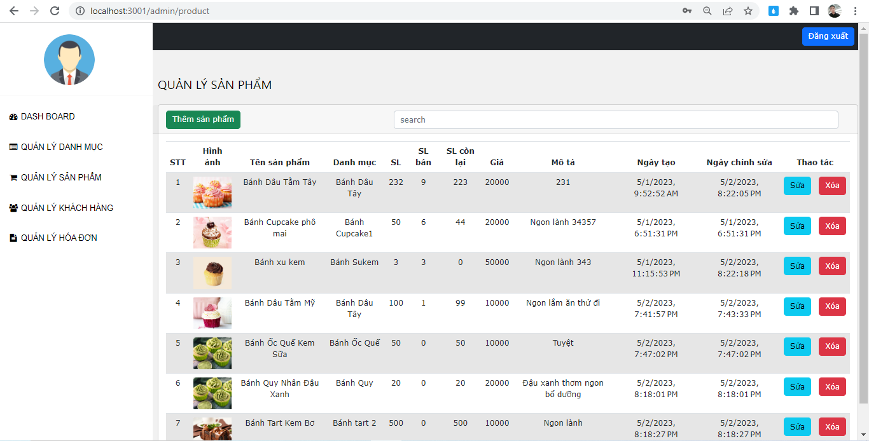

Hình 28: Giao diện trang danh sách bánh

8. Giao diện trang chỉnh sửa bánh:

Đây là giao diện chỉnh sửa bánh sau khi admin chọn vào chức năng chỉnh sửa ở phía trang danh sách bánh của mình. Tương tự như thêm bánh, admin sẽ chỉnh sửa lại các thông tin yêu cầu trong biểu mẫu nếu thấy cần thiết.

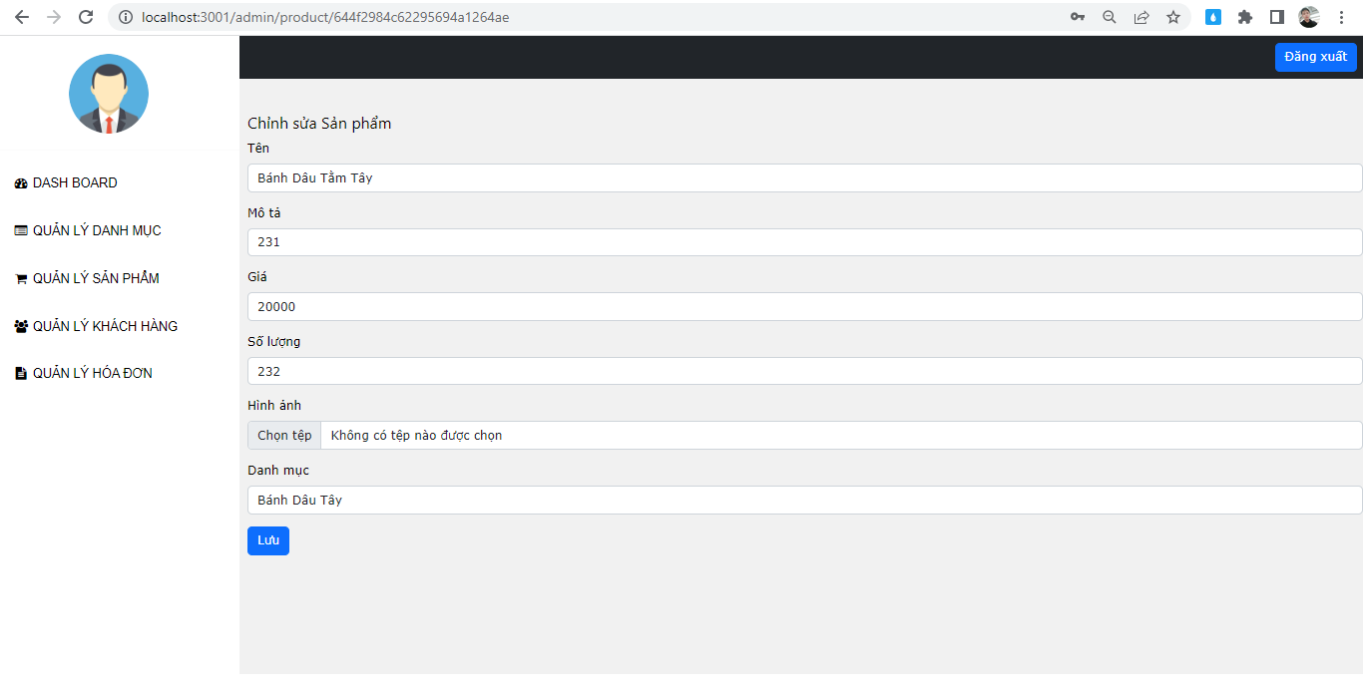

Hình 29: Giao diện trang chỉnh sửa bánh

9. Giao diện trang danh sách đơn hàng:

Đây là giao diện tiếp nhận và xử lý đơn hàng của khách hàng. Ngoài ra admin có thể thực hiện chức năng duyệt hoặc hủy đơn hàng.

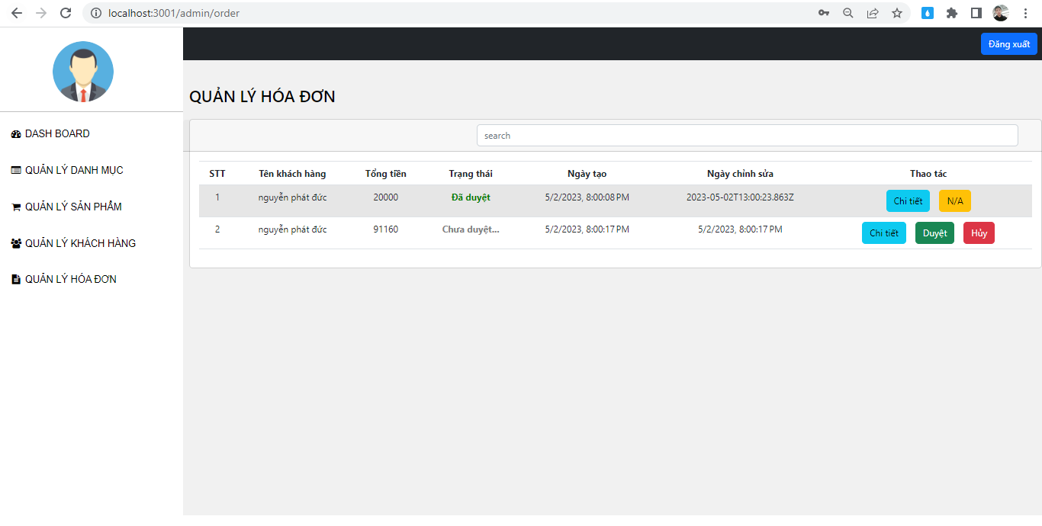

Hình 30: Giao diện trang danh sách đơn hàng

10. Giao diện trang chi tiết đơn hàng:

Đây là giao diện thể hiện rõ chi tiết đơn hàng của khách hàng đã đặt để admin có thể ra quyết định xét duyệt hay hủy đơn hàng của mình.

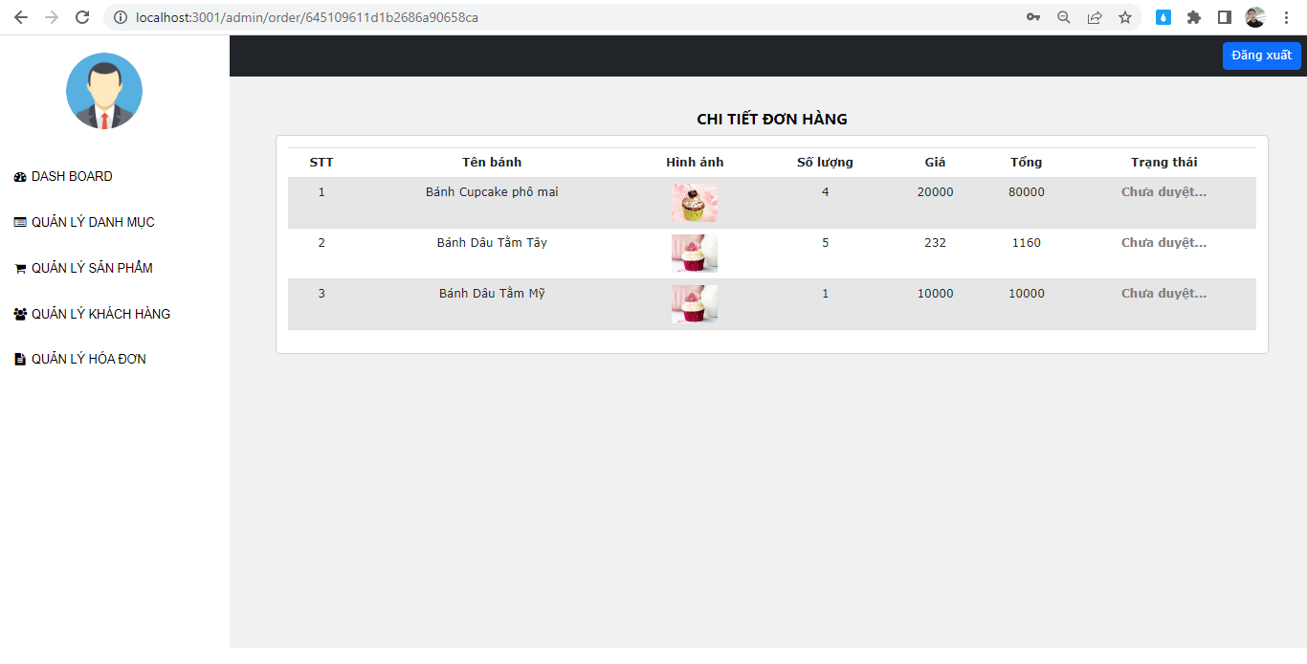

Hình 31: Giao diện trang chi tiết đơn hàng

11. Giao diện trang xem khách hàng:

Đây là giao diện hiển thị đầy đủ nhất về thông tin của khách hàng trong hệ thống

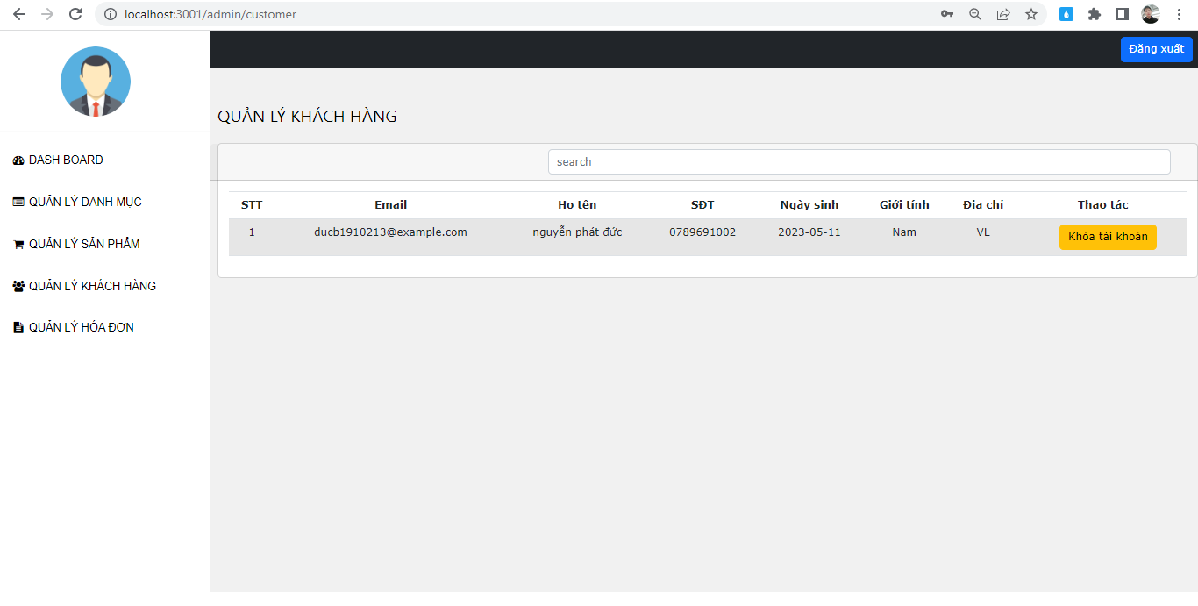

Hình 32: Giao diện trang thêm khách hàng

PHẦN KẾT LUẬN

I. KẾT QUẢ ĐẠT ĐƯỢC

1. Về kiến thức

Được củng cố và tiếp thu thêm các kiến thức về lập trình web theo mô hình MEVN (Mongodb,Express.js, Vue.js, Node.js, …). Mở rộng thêm kiến thức và biết được thêm nhiều kiến thức mới liên quan đến nó.

2. Về kỹ năng

Phát triển các kỹ năng phân tích và thiết kế hệ thống, hiểu được quy trình phát triển một dự án theo một công nghệ mới. Nâng cao kỹ tăng tay nghề về các ngôn ngữ mới để sau này có thể vận dụng nó vào các công ty lớn.

II. HẠN CHẾ

Do sử dụng công nghệ mới và tài liệu có phần hạn chế nên một số chức năng chưa thể hoàn thiện được.

III. HƯỚNG PHÁT TRIỂN

Nhằm hỗ trợ tốt hơn cho khách hàng website có thể mở rộng thêm các chức năng như cho người dùng đăng ký và đăng nhập thông qua việc kết nối đa nền tảng như facebook, google, … Đồng thời cho khách hàng thanh toán trực tuyến thông qua tài khoản ngân hàng hay một số ví điện tử như: momo, zalopay, … Ngoài ra có thể tích hợp thêm tính năng chatbox cho phép tự động phản hồi, chăm sóc khách hàng. Đặc biệt là kết hợp giữa AI vào những sản phẩm trưng bày nhằm nâng cao sự tin cậy, uy tín đến với khách hàng.

TÀI LIỆU THAM KHẢO

1. : TS. Bùi Võ Quốc Bảo, Slide bài giảng Phát triển ứng dụng web, Đại học Cần Thơ, 2022.
2. : <https://www.w3schools.com/>
3. :<https://getbootstrap.com/>
4. : <https://glints.com/vn/blog/nodejs-la-gi/#.ZFHkrHZBzIU>
5. : https://viblo.asia/